1. Írd le a számokat betűkkel:
2344
-54
+ 83
+ 102
-961
10
-3078
+591
+45
-74
0
3. Válogasd szét a számokat!
pozitív számok:
2344; +83;+102; 10; +591; +45;
A pozitív számokat kétféleképpen is leírhatjuk:
………………………..vagy ……………….
https://szamokbetuvel.irdhelyesen.hu/
2. Írd le a számokat számjegyekkel:
kétezer-háromszáznegyvennégy
mínusz ötvennégy
plusz nyolcvanhárom
plusz százkettő
mínusz kilencszázhatvanegy
tíz
mínusz háromezer-hetvennyolc
plusz ötszázkilencvenegy
plusz negyvenöt
mínusz hetvennégy
nulla

negatív számok:
-54; -961; -3078; -74;
A …………-t nem írtam sehova, mert …………………………………………………… .
A – jelet mindig ki kell írni!

Írd le matematikai jelekkel:
A tengerszint alatt 3 m-rel:
Előre lépek 2 lépést:
3000Ft bevétel:
A tenger felett 1 m-rel:
A pincébe menet a 8. lépcsőfokon:
5. emeleten:

20 °C meleg:
20°C hideg:
8 m tolatás:
1m mély gödör:
600 Ft kifizetése:
1500 Ft adósság:

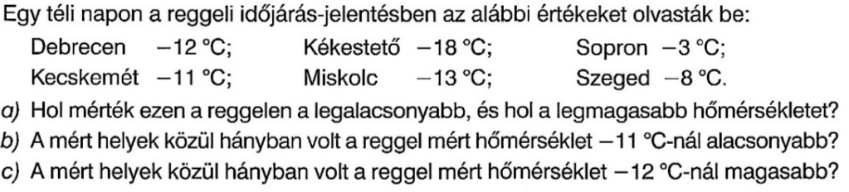
(Forrás: 7. /241. oldal)

